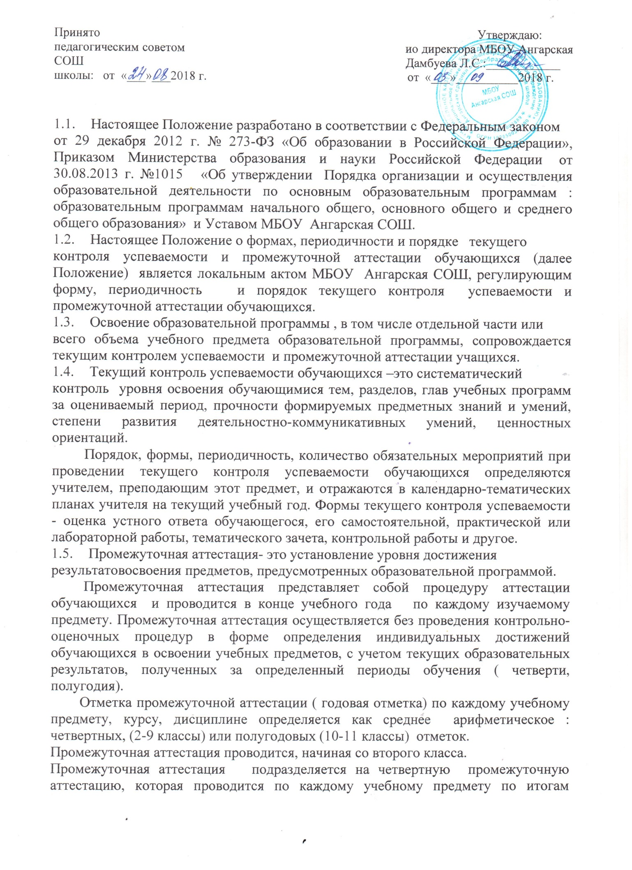

четверти, a также годовую промежуточную аттестацию, которая проводится по каждому учебному предмету по итогам учебного года.

Сроки проведения промежуточной аттестации определяются образовательной программой.

Годовая промежуточная аттестация проводится на основе результатов четвертных промежуточных аттестаций, и представляет собой результат четвертной аттестации в случае, если учебный предмет осваивался обучающимся в срок одной четверти, либо среднее арифметическое результатов четвертных аттестаций в случае, если учебный предмет осваивался обучающимся в срок более одной четверти. Округление результата проводится в пользу обучающегося с учѐтом результатов промежуточной аттестации за две последние четверти.

2. Содержание и порядок проведения текущего контроля успеваемости учащихся

2.1. Текущий контроль успеваемости учащихся проводился в течение учебного периода в целях:

- контроля уровня достижения учащимися результатов, предусмотренных образовательной программой;

- оценки соответствия результатов освоения образовательных программ требованиям ФГОС, ФКГОС;

- проведения учащимся самооценки, оценки его работы педагогическим работником с целью возможного совершенствования образовательного процесса.

2.2. Текущий контроль осуществляется педагогическим работником, реализующим соответствующую часть образовательной программы.

2.3. Порядок, формы, периодичность, количество обязательных мероприятий при проведении текущего контроля успеваемости учащихся определяются педагогическим работником с учетом образовательной программы.

2.4. Фиксация результатов текущего контроля осуществляется по пятибалльной системе.

Текущий контроль успеваемости учащихся первого класса в течение учебного года осуществляется без фиксации достижений учащихся в виде, отметок по пятибалльной системе, допустимо использовать только положительную и не различаемую по уровням фиксацию.

2.5. Последствия получения неудовлетворительного результата текущего контроля успеваемости определяются педагогическим работником в соответствии с образовательной программой, и могут включать в себя проведение дополнительной работы с учащимся, индивидуализацию содержания образовательной деятельности учащегося, иную корректировку образовательной деятельности в отношении учащегося.

2.6 Результаты текущего контроля фиксируются в документах (классных журналах).

2.7. Успеваемость учащихся, занимающихся по индивидуальному учебному плану, подлежит текущему контролю с учетом особенностей освоения образовательной программы, предусмотренных индивидуальным учебным планом.

2.8. Педагогические работники доводят до сведения родителей (законных представителей) сведения о результатах текущего контроля успеваемости учащихся как посредством заполнения предусмотренных документов (дневник учащегося), так и по запросу родителей (законных представителей) учащихся.

Педагогические работники в рамках работы с родителями (законными представителями) учащихся обязаны прокомментировать результаты текущего контроля успеваемости учащихся в устной форме. Родители (законные представители) имеют право на получение информации об итогах текущего контроля успеваемости учащегося в письменной форме в виде выписки из соответствующих документов, для чего должны обратиться к классному руководителю

3. Содержание и порядок проведения промежуточной аттестации

3.1. Целями проведения промежуточной аттестации являются:

- объективное установление фактического уровня освоения образовательной программы и достижения результатов освоения образовательной программы;

- соотнесение этого уровня с требованиями ФГОС, ФКГОС;

- оценка достижений конкретного учащегося, позволяющая выявить пробелы в освоении им образовательной программы и учитывать индивидуальные потребности учащегося в осуществлении образовательной

деятельности;

- оценка динамики индивидуальных образовательных достижений, продвижения в достижении планируемых результатов освоения образовательной программы.

3.2. Промежуточная аттестация в МБОУ Ангарская СОШ проводится на основе принципов объективности, беспристрастности. Промежуточная аттестация проводится на основе накопленной оценки и результатов выполнения тематических и проверочных работ.

3.3. Формами тематических работ являются:

- письменная проверка - письменный ответ учащегося на один или систему вопросов (заданий). К письменным ответам относятся: домашние, проверочные, лабораторные, практические, контрольные, творческие paботы; письменные отчеты о наблюдениях; письменные ответы на вопросы теста; сочинения, изложения, диктанты, рефераты и другое:

- устная проверка - устный ответ учащегося на один или систему вопросов в форме ответа на билеты, беседы, собеседования и другое;

- комбинированная проверка - сочетание письменных и устных форм проверок.

3.4. Фиксация результатов промежуточной аттестации осуществляется по пятибалльной системе.

3.5. При пропуске учащимся по уважительной причине более половины учебного времени, отводимого на изучение учебного предмета, учащийся имеет право на перенос срока проведения промежуточной аттестации. Новый срок проведения промежуточной аттестации определяется школой с учетом учебного плана, индивидуального учебного плана на основании заявления учащегося (его родителей, законных представителей).

3.6. Педагогические работники доводят до сведения родителей (законных представителей) сведения о результатах промежуточной аттестации учащихся как посредством заполнения предусмотренных документов (дневник учащегося), так и по запросу родителей (законных представителей) учащихся. Педагогические работники в рамках работы в родителями (законными представителями) учащихся обязаны прокомментировать результаты промежуточной аттестации учащихся в устной форме, Родители (законные представители) имеют право на получение информации об итогах промежуточной аттестации учащегося в письменной форме в виде выписки из соответствующих документов, для чего должны обратиться к классному руководителю.

3.8. Для учащихся, обучающихся по индивидуальному учебному плану, сроки и порядок проведения промежуточной аттестации определяются индивидуальным учебным планом.

3.9. Итоги промежуточной аттестации обсуждаются на заседаниях методических объединений и педагогического совета МБОУ Ангарская СОШ.

4. Порядок перевода учащихся в следующий класс:

4.1. Учащиеся, освоившие в полном объеме соответствующую часть образовательной программы, переводятся в следующий класс.

4.2. Неудовлетворительные результаты промежуточной аттестации по одному или нескольким учебным предметам признаются академической задолженностью.

4.3. Учащиеся обязаны ликвидировать академическую задолженность.

4.4. Организация создает условия учащемуся для ликвидации академической задолженности и обеспечивает контроль за своевременностью ее ликвидации.

4.5. Учащиеся, имеющие академическую задолженность, вправе пройти промежуточную аттестацию по соответствующему учебному предмету не более двух раз в сроки, определяемые МБОУ Ангарская СОШ.

Учащиеся обязаны ликвидировать академическую задолженность по итогам учебного года не позднее первой четверти следующего учебного года.

4.6. Для проведения промежуточной аттестации при ликвидации академической задолженности во второй paз в школе создается комиссия.

4.7. Учащиеся, имеющие академическую задолженность, переводятся в следующий класс условно.

4.8. Учащиеся МБОУ Ангарская СОШ по образовательным программам начального общего образования, основного общего образования, среднего общего образования, не ликвидировавшие в установленные сроки академической задолженности с момента ее образования, по усмотрению их родителей (законных представителей) оставляются на повторное обучение, переводятся на обучение по адаптированным образовательным программам в соответствии с рекомендациями психолого-медико-педагогической комиссии либо на обучение по индивидуальному учебному плану.

МБОУ Ангарская СОШ информирует родителей учащегося о необходимости принятия решения об организации дальнейшего обучения учащегося в письменной форме.

5. Особенности проведения промежуточной аттестации экстернов

5.1. Промежуточная аттестация экстернов проводится в соответствии с настоящим положением в сроки и в формах, предусмотренных образовательной программой, в порядке, установленном настоящим положением.

5.2. По заявлению экстерна образовательная организация вправе установить индивидуальный срок проведение промежуточной аттестации.

5.3. Гражданин, желающий пройти промежуточную аттестацию в МБОУ Ангарская СОШ, (его законные представители) имеет право на получение информации о сроках, формах и порядке проведения промежуточной аттестации, а также о порядке зачисления экстерном в школу.

5.4. Гражданин, желающий пройти промежуточную аттестацию (его законные представители) должен подать заявление о зачислении его экстерном в образовательную организацию не позднее, чем за месяц до начала проведения соответствующей промежуточной аттестации. В ином случае гражданин к проведению промежуточной аттестации в указанный срок не допускается, за исключением случая, предусмотренного пунктом 5.2 настоящего положения.